СЦЕНАРИЙ КВЕСТ-ИГРЫ
«Что я знаю о Донбассе»
Звучит трек на начало «Моё Отечество Донбасс»
Ведущий Квест – игры (Джон Юз)
- Добрый день, ребята! Сегодня у вас увлекательное путешествие. Вам предстоит участвовать в интеллектуальной Квест - игре. А для того чтобы выбрать участников, вам задам несколько вопросов. У кого есть мобильный телефон? (А он есть почти у всех). У кого есть интернет соединение? (Выборка участников, их гораздо меньше). У кого телефон черного цвета? (1 команда) У кого телефон белого цвета? (2 команда) У кого телефон другого цвета? (3 команда). Наши команды готовы, приступаем к игре. У вас будет 5станций, за каждый вы будете набирать жетоны, победу одержит команда, которая набрала наибольшее количество жетонов.
Таким образом осуществлено деление на команды. Количество участников в команде не имеет значения, даже если оно не равномерно.

1 станция – «Марафон знаний»
-Что вы знаете о Донбассе?
-В каком городе мы живем?
-Что больше вам нравится в нашем городе?
-Почему город так назван?
-Назови дату основания города.
-Как раньше назывался город?
-Какие памятники напоминают нам времена Великой Отечественной войны?
-Когда мы празднуем освобождение Донбасса от фашистских захватчиков?
-Какие профессии у ваших родителей?
-Назовите славные места нашего края.
Когда мы произносим слово Донбасс, каждый мысленно представляет какой - то свой милый сердцу уголок родной земли.
Вывод: подводим итог 1станции. Команды получают цветовые бейджи для лёгкого определения своего игрока.

2 станция – «Дерево решений»
(На заставке слово ДОНБАСС. Дети называют фразы, которые ассоциируются с нашим городом )
- Родина – подобна огромному дереву, на котором не сосчитать листьев. И все, что мы делаем доброго, прибавляет сил ему. Но всякое дерево имеет корни. Корни питают дерево, связывают его с землей. Корни – это то, чем мы жили вчера, год назад, сто , тысячу лет назад
Вывод: подводим итог 2 раунда. Это объединяет команду и стимулирует игроков к победе.
3 станция – «Знаменитые люди моего края»
На данном этапе ребятам нужно вспомнить имена великих людей Донбасса.
Ведущий показывает презентацию фотографий великих людей нашего края. Участники Квеста должны назвать, кто это (ФИ)
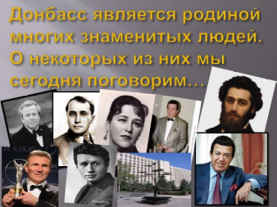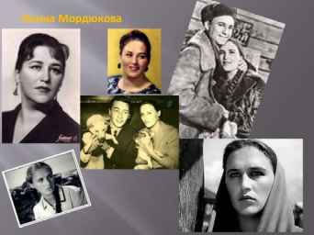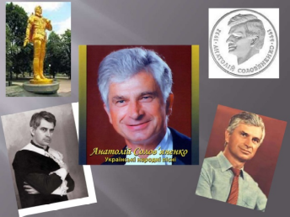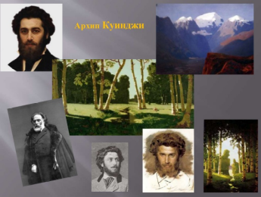

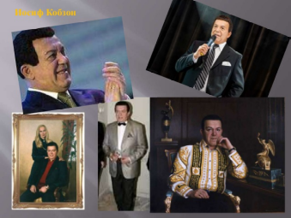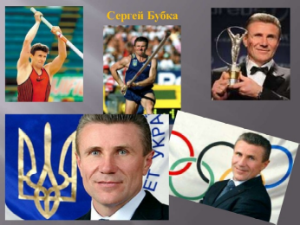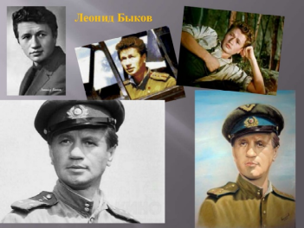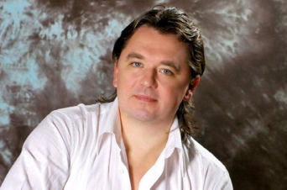
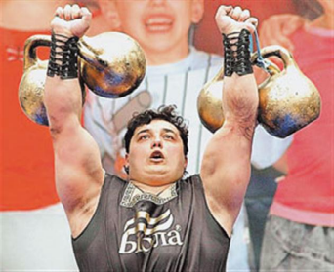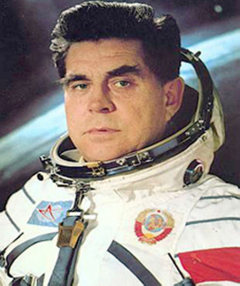
(Нонна Мордюкова, Анатолий Соловьяненко, Архип Куинджи, Иосиф Кобзон, Сергей Бубка, Леонид Быков, Вадим Писарев, Дмитрий Халаджи, Лилия Подкопаева, Георгий Береговой)
Вывод: подводим итог 3станции. Данный тур оживляет аудиторию в режиме стрима.

4 станция – «Знатоки родного края»
1.Что выглядит как ВЕРШИНА произведения природы, но создано человеком (Террикон)
2. Он черный и блестящий,
Людям – помощник настоящий.
Он несет в дома тепло,
От него в домах светло. (Уголь)
3. Уголь под землей найдут,
Вверх его поднимут.
Завершив тяжелый труд,
Люди каски снимут. (Шахтёр)

4. Как называется кованая пальма (Пальма Мерцалова)
5. Знаменитый парк культуры (Щербакова)
6. Какой цветок является визиткой города? (Роза)
7. Как называется наша Республика? (ДНР)
8. Какие государственные символы? (Герб, флаг, гимн)

5 станция – «Я рисую свой Донбасс»
Командам предлагается нарисовать плакат на заданную тему.
При подведении итогов важно отметить активных игроков. Поэтому жетонов должно быть много. Ребята получают заслуженные призы. Оглашаются результаты.
В заключении Квест – игры звучат песни о Донбассе.

